Предмет: физика
Класс: 7
Учитель: Фортушнова Людмила Сергеевна
Тема урока: Диффузия в твердых тела, жидкостях и газах.
Цель урока: Раскрытие сути явления диффузия, установление причин ее возникновения и значение этого явления в природе, технике и быту.
Задачи урока:
- закрепить понятие что вещества состоят из отдельных частиц (атомов и молекул), между которыми есть промежутки;
- ввести понятие диффузии, выявить различия в протекании диффузия в газах, жидкостях и твердых телах;
- расширить кругозор, формировать умение анализировать результаты эксперимента и формулировать логические выводы.
- создать условия для повышения интереса к изучаемому материалу, формировать культуру общения, умение работать в группах.
Форма проведения урока: фронтальная, индивидуальная, групповая, эксперимент.
Ход урока
- Повторение (презентация, слайды 1-4)
А) Объясните увеличение объема тела при нагревании с помощью гипотезы о строении вещества.
Б) Почему все тела нам кажутся сплошными?
В) Что такое молекула?
Г ) Отличаются ли между собой молекулы одного и того же вещества?
- Организационный этап. Мотивация. (Слайд 5)
-Сегодня на уроке мы поговорим еще об одном явлении, с которым вы встречаетесь каждый день в повседневной жизни.»
- Актуализация опорных знаний.
-Посмотрите, у меня на столе стоит два закрытых ящика, как вы думаете что в нем?
В ящике лежит порезанный на дольки мандарины, а во втором чеснок. Ребята высказывают свои предположения о том, что лежит в ящиках, говорят о распространении запаха в воздухе. Учителю необходимо обратить внимание на то, какие ученики почувствуют этот запах первыми (те, которые ближе сидят к ящикам).
- Формулирование цели урока.
По кабинету распространился запах мандарина и чеснока, который почувствовали ученики.
-Как вы узнали, что в ящиках?
Каким образом запах распространяется по кабинету?
Как бы назвали это явление своими словами?» (Распространение молекул, смешивание веществ)
(Слайд 6) Я предлагаю вам прочитать определение из учебника и ответить на вопрос. Почему, с точки зрения внутреннего строения, смешивание веществ возможно? Как называется явление, о котором пойдет сегодня речь на уроке?
- Организационно- деятельностный этап.
-Как вы думаете какие виды диффузий существуют и от каких факторов они зависят.
1 Опыт – Окрашивание холодной и горячей воды медным купоросом.
2 Опыт - Взаимодействия жидкости друг с другом. На столе пробирки с растворами медного купороса и перманганата калия.
3 Опыт - Взаимодействие жидкости с газом. На столе пульверизатор и ароматизированная вода.
-Сделайте вывод, где происходит диффузия быстрее: в газах или в жидкостях? Почему?
(Слайд 7 и 8) По результатам опытов формулируется вывод (диффузия протекает во всех трех агрегатных состояниях. Диффузия в газах происходит быстрее, чем в жидкостях и зависит от температуры).
-Как вы думаете, почему зависит скорость распространения диффузии от разных агрегатных состояний? Вспомним внутреннее строение газов, жидкостей и твердых тел.
(Слайд 9-17)
- Газы. Частицы газа далеко удалены друг от друга. Между ними существуют большие промежутки. Сквозь эти промежутки легко перемещаются частицы другого вещества. Поэтому диффузия в газах протекает быстро.
- Жидкости. Частицы в жидкости «упакованы» так, что расстояние между соседними частицами меньше их размеров. Сами частицы могут перемещаться по всему занимаемому жидкостью объему сосуда. Перемешивание жидкостей происходит медленно.
- Твердые тела. В твердых телах расстояния между частицами совсем маленькие. Они такие же, как размеры самих частиц. Проникновение через такие малые промежутки частиц другого вещества крайне затруднено и поэтому происходит очень медленно.
-А как вы думаете, где встречается диффузия в повседневной жизни?, приведите примеры. (Слайд 18-22)
-Может ли диффузия быть «вредной»? (Слайд 23)
- Закрепление.
(Слайд 24) Для проверки усвоения темы, каждому ученику предлагается ответить на вопросы:
- Почему чай заваривают горячей, а не холодной водой?
- Знаете ли вы какой-либо пример диффузии кроме тех, что были приведены на уроке?
- Что общего между рисунком с игроками на футбольном поле и явлением диффузии?
- Рефлексия.
В конце урока ребята отвечают на несколько вопросов:
- Что осталось непонятным?
- Что необходимо доработать?
- Смогу ли я использовать знания о диффузии в жизни?
- Домашнее задание. (Слайд 25-29)
Творческая работа по теме
«Определение времени прохождения диффузии»
Приложение 1.
Фрагмент текста.
Всем хорошо известно, что если в комнату внести какое-либо пахучее вещество, то запах вскоре будет чувствоваться во всей комнате. Распространение запахов происходит из-за того, что молекулы движутся. Молекулы сталкиваются друг с другом, постоянно меняя направление движения, и беспорядочно перемещаясь, разлетаются по комнате. Распространение запаха является доказательством непрерывного и беспорядочного движения молекул.
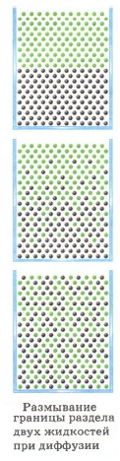
Проделаем опыт, который можно объяснить только тем, что тела состоят из молекул, находящихся в непрерывном движении.
Нальём в мензурку раствор медного купороса. Сверху осторожно добавим чистой воды. Между водой и медным купоросом будет видна резкая граница, которая исчезнет через 2—3 недели. В сосуде образуется однородная жидкость бледно-голубого цвета. Это значит, что жидкости перемешались.
Наблюдаемое явление объясняется тем, что молекулы воды и медного купороса, которые расположены возле границы раздела этих жидкостей, поменялись местами. Граница раздела стала расплывчатой. Молекулы медного купороса оказались в нижнем слое воды, а молекулы воды переместились в верхний слой медного купороса.
- Явление, при котором происходит взаимное проникновение молекул одного вещества между молекулами другого, называют диффузией.

Приложение 2.
Индивидуальный лист достижений.
Задачи | На начало урока | На конец урока | Учитель
1. Что такое диффузия?
2. Виды диффузии.

3. Зависимость диффузии от агрегатного состояния.

Критерии оценивания:
1 – ничего не знаю
2 – имею некоторое представление
3 – хорошо знаю и понимаю

Приложение 3.
Задание для работы в группах.
Задание 1.
1 группа: изучение взаимодействия твердого вещества с жидкостью.
Оборудование: пробирка раствора перманганата калия, рафинированный сахар, пипетка.
Гипотеза: диффузия может протекать в твердых телах.
Ход работы:
- Возьмите пипетку и аккуратно наберите в нее раствор перманганата калия.
- На рафинированный сахар капните пипеткой раствор.
- Ответьте на вопросы:
- Что происходило?
- В каком агрегатном состоянии находятся взаимодействующие вещества?
- Как называется это явление?
- Сделайте вывод.
2 группа: изучение взаимодействия жидкости друг с другом.
Оборудование: раствор медного купороса, раствор перманганата калия, мензурка.
Гипотеза: Диффузия может протекать в жидкостях.
Ход работы:
- Вылейте в мензурку немного раствора медного купороса, затем раствора перманганата калия.
- Ответьте на вопросы:
- Что происходило?
- В каком агрегатном состоянии находятся взаимодействующие вещества?
- Как называется это явление?
- Сделайте вывод.
3 группа: изучение взаимодействия жидкости с газом.
Оборудование: пульверизатор и вода.
Гипотеза: диффузия может протекать в газах.
Ход работы:
- В пульверизатор залейте воду и аккуратно распылите ее в воздух.
- Ответьте на вопросы:
- Что происходило?
- В каком агрегатном состоянии находятся взаимодействующие вещества?
- Как называется это явление?
- Сделайте вывод.
Задание 2
1 группа: определение скорости распространения диффузии в твердых телах.
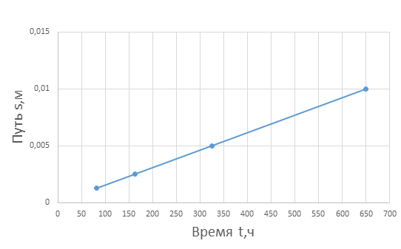
По графику функции найдите значение s, при t = 650 ч
Для определения скорости используйте формулу $υ=\frac{s}{t}$

2 группа: определение скорости распространения диффузии в жидкостях.
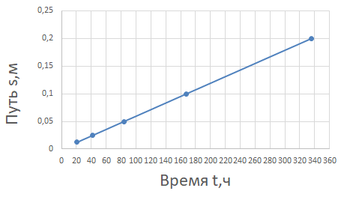
По графику функции найдите значение s, при t =84 ч
Для определения скорости используйте формулу $υ=\frac{s}{t}$

3 группа: определение скорости распространения диффузии в газах.
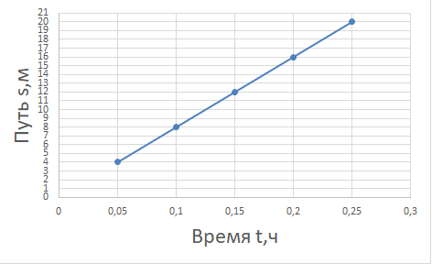
По графику функции найдите значение s, при t =0,2 ч
Для определения скорости используйте формулу $υ=\frac{s}{t}$

